

IES PAZO DA MERCÉ

Ciclo Formativo de Grao Superior en Desenvolvemento de Aplicacións Web.

Calceta

Proxecto presentado por: | Silvio Novas Martínez
Titor/a: | Estefanía Lopéz Valcárcel
Data: | 14/06/2023
Resumo
Calceta e a tua tenda online de confianza para tódalas túas necesidades de costura e labores. Somos especialistas en en ofrecer unha gran gama de produtos de alta calidade, coidadosamente seleccionados para tódolos apaixonados do mundillo.
En Calceta, sabemos que a calidade importa. Polo que estamos orgullosos de ofrecer solo os mellores produtos. Dende fíos e telas de primeira calidade ata accesorios e ferramentas especializadas, noso catalogo esta deseñado para satisfacer tódalas túas necesidades creativas.
Nosa web foi creada pensando en ti. Principalmente nos centramos na facilidade de uso e na sinxeleza, para que poidas navegar polo noso amplo catalogo de forma intuitiva e atopar exactamente o que buscas. Con so uns clics, poderás engadir os produtos o teu carro e completar a compra dunha maneira segura e fiable.
En Calceta, contamos con mais de 15 anos de experiencia no negocio tradicional e estamos consolidados como unha referencia na zona. O noso compromiso coa satisfacción do cliente e a calidade dos nosos produtos convértenos nunha opción fiable para aficionados e expertos por igual.
Non importa se estas a buscar materiais para un novo proxecto ou simplemente desexas ampliar a túa colección de subministracións de costura, en Calceta atoparas todo o que necesitas. Únete a nosa comunidade de amantes das labores e descubre a satisfacción de crear con paixón e calidade

Palabras clave: Calidade, Catalogo, Sinxeleza, Experiencia, Labores

Abstract
Calceta is your trusted online store for all your sewing and haberdashery needs. We specialize in offering a wide range of high quality products, carefully selected for all those passionate about the world.
At Calceta, we know that quality matters. That's why we pride ourselves on offering only the best products. From top quality yarns and fabrics to accessories and specialized tools, our catalog is designed to meet all your creative needs.
Our website was created with you in mind. We primarily focus on ease of use and simplicity, so you can navigate our extensive catalog intuitively and find exactly what you're looking for. With just a few clicks, you can add the products to your cart and complete the purchase in a safe and reliable way.
In Calceta, we have more than 15 years of experience in the traditional business and we are consolidated as a reference in the area. Our commitment to customer satisfaction and the quality of our products make us a trusted choice for hobbyists and experts alike.
It doesn't matter if you're looking for materials for a new project or simply want to expand your collection of sewing supplies, you'll find everything you need at Calceta. Join our community of knit lovers and discover the satisfaction of creating with passion and quality

Keywords: Quality, Catalogue, Simplicity, Experience, Haberdashery
Índice
Introdución 5
Contexto e xustificación 5
Obxectivos 6
Obxectivo xeral 6
Obxectivos específicos 6
Fases de traballo 7
Fase de estudo 7
Subapartado 7
Subapartado 1.2 7
Planificación 7
Análise e deseño 7
Desenvolvemento 7
Documentación 8
Conclusións 9
Propostas de mellora e valoración 10
Bibliografía 11

Introdución
A dixitalizacion dun negocio e unha das cousas que mais impacto pode ter a nivel ventas e alcance, polo que para Calceta e o paso a dar neste momento.

Contexto e xustificación
Calceta xorde como resposta estratéxica ás crecentes necesidades do mercado das labores. Apostando pola calidade e a sinxeleza, situámonos como a solución ideal principalmente para mulleres de todas as idades que buscan produtos especializados e ferramentas de alta calidade.

A xustificación deste proxecto baséase na identificación dunha brecha no mercado e na falta de opcións fiables e accesibles. A nosa experiencia de máis de 15 anos no negocio da costura deunos unha sólida reputación na nosa zona, e agora estamos esforzándonos por expandirnos a nivel nacional.

O noso obxectivo é satisfacer a crecente demanda de produtos de merceria proporcionando unha experiencia de compra sinxela e cómoda. Cremos que ofrecendo unha ampla gama de produtos de calidade e garantindo unha experiencia de compra sen problemas, podemos converternos nun líder do mercado e ter un impacto positivo na industria. En definitiva, Calceta é un negocio estratéxico que capitaliza as necesidades actuais do mercado da costura e a agulla.

A nosa xustificación baséase na oportunidade de negocio identificada, avalada pola nosa experiencia e reputación no sector. Comprometémonos a ofrecer aos nosos clientes unha experiencia de compra excepcional e a consolidarnos como un referente no sector.

Obxectivos

Obxectivo xeral
Deseñar unha proposta para mellorar a experiencia de compra de produtos de merceria.

Obxectivos específicos
- Realizar unha análise exhaustiva das necesidades e preferencias das mulleres de todas as idades en relación á compra de costura e labores.
- Desenvolver unha plataforma en liña que sexa fácil de navegar e usar, que permita aos clientes acceder rapidamente a un amplo catálogo de produtos de alta calidade.
- Implantar un sistema de compra seguro e fiable que garanta a satisfacción do cliente e axilice o proceso de pago e envío.
- Avaliar periodicamente a calidade dos produtos ofertados e buscar constantemente novas opcións para manter un catálogo actualizado e diversificado.

Fases de traballo

Fase de estudo
Na fase de estudo realizarase unha ampla definición do proxecto mediante a elaboración do plan de empresa. O obxectivo deste plan é identificar, describir e analizar a oportunidade de negocio, así como examinar a súa viabilidade técnica, económica e financeira. Ademais, desenvolveranse os procedementos e estratexias necesarias para converter a oportunidade de negocio nun proxecto empresarial concreto.
O plan de empresa abordará aspectos fundamentais, como a identificación da oportunidade de negocio a partir da análise das necesidades do mercado e principalmente das demandas das mulleres en relación cos produtos de costura e labores. Describirase detalladamente o proxecto de Calceta, incluíndo a súa finalidade, obxectivos, público obxectivo e proposta de valor. Tamén se realizará unha análise exhaustiva da viabilidade técnica, económica e financeira do proxecto, avaliando o concurso, estimando custos e gastos, proxectando ingresos e valorando a rendibilidade.
Ademais, estableceranse os procedementos e estratexias necesarias para levar a cabo o proxecto de forma eficiente e eficaz. Isto inclúe a xestión de provedores, a loxística do produto, as estratexias de mercadotecnia e promoción e o servizo ao cliente.

Planificación
Alcance do proxecto:
O obxectivo do proxecto é desenvolver e poñer en marcha a web de Calceta, unha plataforma de comercio electrónico especializada na venda de produtos de costura e costura. O sitio permitirá aos usuarios explorar e mercar unha ampla gama de produtos relacionados, ofrecendo unha experiencia de compra intuitiva e satisfactoria.

Orzamento:

O orzamento estimado para o desenvolvemento e posta en marcha da web de Calceta oscila entre os 10.000 e os 15.000 euros. Este orzamento cubrirá os gastos relacionados co deseño e desenvolvemento do sitio, adquisición de dominios, hospedaxe web, integración do sistema de pago e estratexias iniciais de comercialización.

Riscos:
Algúns dos riscos potenciais asociados ao proxecto inclúen atrasos no desenvolvemento debido a problemas técnicos, competencia no mercado de comercio electrónico e dificultades para atraer e reter clientes nun mercado saturado. Implementaranse estratexias para mitigar estes riscos e garantir o éxito do proxecto.

Recursos de hardware e software:
Para supervisar o rendemento do sitio web necesitaranse recursos de hardware, como servidores web e equipos informáticos, así como recursos de software, como un sistema de xestión de inventarios, plataformas de comercio electrónico e ferramentas de análise de datos.

Recursos humanos:
O equipo de RRHH implicado no proxecto Calceta pode incluír deseñadores web, desenvolvedores, expertos en marketing dixital, persoal de atención ao cliente e administración. Cada membro do equipo terá un papel fundamental no éxito do proxecto.

Tarefas:
As tarefas clave nesta etapa incluirán análise de requisitos, deseño e desenvolvemento de sitios web, integración de sistemas de loxística e pago, implementación de estratexias de mercadotecnia dixital e lanzamento do sitio web oficial.

Fitos:
Algúns dos fitos importantes que se cumprirán durante o proxecto Calceta incluirán a finalización do deseño e desenvolvemento da páxina web, a integración exitosa dos sistemas de pago e loxística, a posta en marcha de estratexias de mercadotecnia dixital e a recepción das primeiras vendas en liña. O rendemento do sitio web será supervisado constantemente para realizar axustes e melloras se fose necesario.
Diagrama de Gantt:
Semana | 1 | 2 | 3 |  | 4 | 5 | 6 | 7 | 8 | 9
Estratexia
Planificación
Deseño
Producción

Análise e deseño
Durante o proceso de análise identificáronse dous requisitos fundamentais para o proxecto Calceta: a implantación dun sistema de tenda de cara o publico e a creacion dunha zona de administracion para xestionar stock, usuarios, pedidos, etc.
Estes son os dous grandes bloques dos que xurden os demais requisitos.

En canto ao front, decidiuse empregar duas plantillas basadas en HTML e CSS con Bootstrap para as interfaces todo isto acompañado do uso de JavaScript para funcions puntuales

Na parte do backend utilizouse PHP, adaptando asi as plantillas HTML usadas a un modelo vista-controlador. Dividindo a web en duas paxinas, a da tenda para usuarios e a de administracion para a xestion.

Para a base de datos decidiuse usar unha base de datos MariaDB onde crear todas as tablas da web. Para a base de datos decidiuse usar unha base de datos MariaDB onde crear todas as tablas da web.

Sitemap

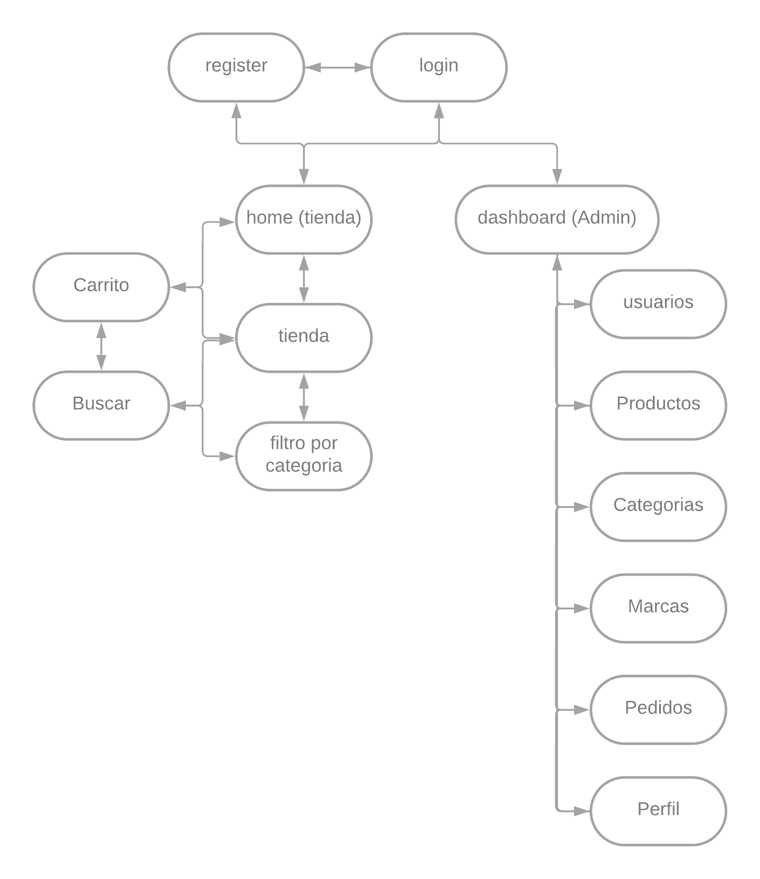

Desenvolvemento
Na fase de desenvolvemento ponse en marcha o sistema deseñado, realizando os diferentes procesos e estruturas definidas na fase de analise. Durante esta etapa, todos os compoñentes do sistema constrúense seguindo especificacións e deseños previamente establecidos. Empréganse tecnoloxías e ferramentas adecuadas para garantir un desenvolvemento eficiente e de calidade.
Despois de completar a construción dos compoñentes, realízanse probas exhaustivas para verificar que o sistema funciona correctamente e cumpre os requisitos comerciais.
Utilízase un plan de probas detallado para garantir que non se cometeron erros e que todas as funcións funcionan como se esperaba. Ademais das probas, realízanse os axustes e melloras necesarios para optimizar o rendemento e a usabilidade do sistema. É fundamental asegurarse de que o sistema estea libre de erros e robusto antes de pasar á seguinte fase.
Probas Unitarias:
Proba | Entrada | Resultado esperado | Resultado obtido
Registrarse | Datos correctos | Que cree o usuario e faga login | crea o usuario e fai login
Login | Datos incorrectos | Erro | Erro: datos incorrectos
login | Datos correctos | Login e redireccion | Login e redireccion
Compra | Sesion iniciada e articulos en stock | Pedido xerado | Pedido xerado
compra | Sesion non iniciada | Redireccion a /login | Redireccion a /login
Compra | Sesion iniciada e articulos sen stock suficiente | erro | Erro: stock insuficiente
Compra

Documentación
Lorem ipsum dolor sit amet, consectetur adipiscing elit. Morbi molestie mattis felis, ac sagittis purus pulvinar vel.

Conclusións
Lorem ipsum dolor sit amet, consectetur adipiscing elit. Morbi molestie mattis felis, ac sagittis purus pulvinar vel.

Propostas de mellora e valoración
Lorem ipsum dolor sit amet, consectetur adipiscing elit. Morbi molestie mattis felis, ac sagittis purus pulvinar vel.

Bibliografía

- Título do anexo

